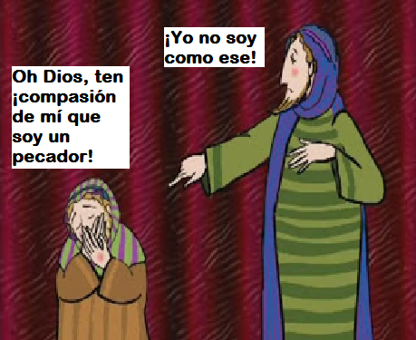
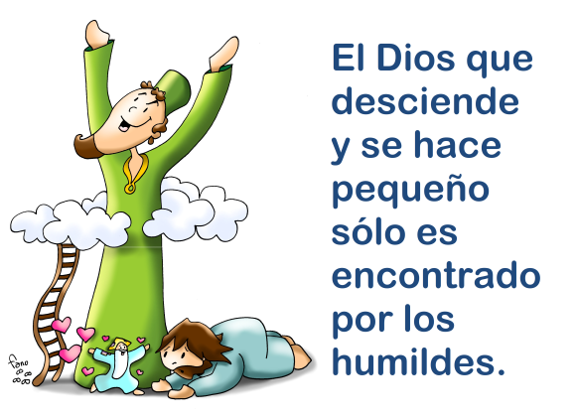
MISA CON NENOS

27 de OUTUBRO de 2019

T. ORDINARIO - 30º -C
Lucas 18, 9-14: “O publicano baixou á súa casa xustificado,
e o fariseo, non”.
Mensaxe: O Deus que descende e se fai pequeno só é atopado polos humildes.
1. ACOLLIDA
-Irmáns e irmás: Amigos: volvémonos reunir neste domingo 30 do tempo ordinario para escoitar a Palabra de Deus e partir o pan da Eucaristía. E facémolo sempre desde a humildade, sendo conscientes das nosas limitacións e da grandeza de Deus e do amor que nos dá. As lecturas fálannos de ser humildes e sinxelos. (Poden saír nenos con carteis co debuxo de Fano da dereita e o texto “O Deus que descende e se fai pequeno só é atopado polos humildes”).
-No nome do Pai… O Deus que descende e se fai pequeno e que só é atopado polos humildes sexa convosco.

2. CELEBRACIÓN DO PERDÓN
Coa actitude humilde do que necesita de Deus, poñámonos diante del e recoñezámonos pecadores.
-Ti, defensor dos pobres. Señor, ten piedade de nós.
-Ti refuxio dos débiles e esperanza dos pecadores. Cristo, ten piedade de nós.
-Ti, que nos perdoas cando cremos que o facemos todo perfecto e xa non necesitamos dos demais. Señor, ten piedade de nós.

3. MONICIÓN ÁS LECTURAS

O libro do Eclesiástico recórdanos que Deus sempre oe os choros dos que o pasan mal e faille xustiza. No evanxeo preséntallenos a dous personaxes: un que cre que só el é bo e non necesita de Deus nin de ninguén, por iso aos pés do altar pon o seu orgullo; o outro é unha persoa humilde que se ve como cheo de pecados e por iso reza a Deus con confianza e humildade poñendo aos pés do altar a súa vida de pecado e o seu corazón convertido.

4. PETICIÓNS
Xesús, cando necesitaba atoparse co Pai, retirábase á oración; tamén nós, que necesitamos de Deus, presentámoslle as nosas preocupacións, dicindo: -Señor, ensínanos a orar.
1.- Para que os que formamos a Igrexa recuperemos a necesidade da oración e atopemos nela a fortaleza da nosa fe. Oremos.
2.- Para que a nosa comunidade parroquial ore con insistencia, confiando que Deus sempre nos escoita e concédenos o que máis nos convén. Oremos.
3.- Para que cada domingo acudamos a celebrar a Eucaristía en familia e participemos con toda atención. Oremos.
4. Para que nos convenzamos de que non basta con rezar cando algo podemos realizar nós para construír un mundo mellor. Oremos.
5.- Para que a nosa oración sexa humilde, confiada, sen cansarnos e aceptando a vontade de Deus. Oremos.
6.- Para que aprendamos a ser humildes, sen desprezar a ninguén nin mirar por encima do ombreiro. Oremos.
7.- Por todos os nenos de catequese, catequistas e Pais de familia, para que todos tomemos en serio a nosa responsabilidade de ser educadores e testemuñas da fe. Oremos.
8.- Polos misioneiros para que Deus énchalles de forza e por todos nós para que vivamos como bautizados, anunciando a alegría do evanxeo. Oremos.
Escoita Señor nosas súplicas, xunto con nosa loanza e a nosa acción de grazas. Por XCNS.

5. OFRENDAS
UN POCO DE TERRA NUNHA CAIXA: A terra recórdanos que temos que ser humildes, rebaixándonos, poñéndonos á altura dos outros, nunca por encima. Así seremos grandes de corazón e seremos escoitados por Deus.
PAQUETE DE ALGODÓN: Con este paquete de algodón, queremos representar a virtude da humildade. Sexamos suaves no trato co Señor e, ademais, delicados nas nosas relacións cos que nos rodean.
BÓLA DO MUNDO: Ao finalizar este mes extraordinario misioneiro, recordando aos nosos misioneiros, traemos ata o altar esta bóla do mundo. Que o Espírito Santo siga chamando a moitos homes e mulleres a ir aos países de misión e que todos nos sintamos bautizados e enviados.
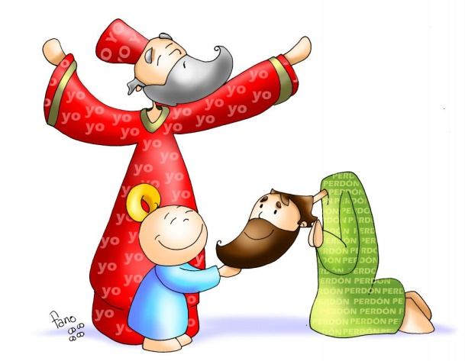
- VIDEOS de ORDINARIO 30-C: O FARISEO E O PUBLICANO
-O fariseo e o publicano, Valiván: https://www.youtube.com/watch?v=6gbdss2Kc-s
*letra e acordes: http://valivan.com/letras-y-acordes-canciones-valivan/
-Parábola do fariseo e o publicano (Lucas 19: 9-14), película: https://www.youtube.com/watch?v=oK9R7XNww8k
-O fariseo e o publicano, película: https://www.youtube.com/watch?v=63bD5ac0rQ8
-O fariseo e o publicano, debuxos: https://www.youtube.com/watch?v=g-GgH1YXqJs
-O fariseo e o publicano, debuxos: https://www.youtube.com/watch?v=IHqamPZX2OM
-O fariseo e o publicano, canción de Rafael Moreno: https://www.youtube.com/watch?v=SyOfyweSJRE
-O fariseo e o publicano, canción de Javier Brú: https://www.youtube.com/watch?v=Pf8iXUS1As8
-Tomar partido, VD 2019, reflexión: https://www.youtube.com/watch?v=nTw7e1r3RMw
-O exame para Deus, VD 2013: https://www.youtube.com/watch?v=MIM38L6ydUo
-En equipo, VD 2016, reflexión: https://www.youtube.com/watch?v=0Jx-mBD0Wdk
-O fariseo e o publicano, representación: https://www.youtube.com/watch?v=AsUXU51ZaD8
-Parábola do fariseo e o publicano, versión actual: https://www.youtube.com/watch?v=ejWs8WDnsfk

7. SUXESTIÓNS:
-Explicade o debuxo de Fano deste domingo: A Deus non lle busquemos nas minchas. Para ser humildes hai que recoñecerlle pobre e humilde ao noso lado, porque sendo Deus fíxose home, descende á terra e faise pequeno para que só os humildes o recoñezan.
-Representemos o evanxeo de hoxe: https://www.youtube.com/watch?v=AsUXU51ZaD8
-Agradece a Xesús o seu exemplo: “sendo rico fíxose pobre”.
-Para explicar o evanxeo poderíase poñer o exemplo da humildade do papa Francisco lavando os pés aos presos ou de Nadal, todo un ídolo sinxelo e humilde onde os haxa.
-Recorda que necesitas os teus Pais, avós, profes, catequistas, sacerdotes, compañeiros de xogo… Acolle ao que che pregunte “podo xogar”… Sé humilde.
-Poderíase orientar a homilía cara aos misioneiros, neste último domingo do mes misioneiro extraordinario convocado polo Papa falando de aprender da humildade dos misioneiros. O Evanxeo fálanos de ser humildes e pequenos, para atopar ao Neno que nos salva. Sinxeleza, humildade, entrega, doazón… palabras que son parte do traxe dos nosos misioneiros, que “saen da súa terra” para “des-posuírse”, para que outros se “apropien” da súa vida e das súas capacidades. O Deus que descende e se fai pequeno só é atopado polos humildes. O noso recordo, a nosa oración agradecida por todos os misioneiros, xeradores dun mundo novo. ¡Grazas!
-Continuando con esta idea podemos cantar e representar o himno do mes extraordinario: https://www.youtube.com/watch?v=JKX3fQEOVNg
-Podemos facer un momento de oración tras ler o evanxeo e reflexionar este texto do Christus Vivit 115: “Para El realmente es valioso, non es insignificante, impórtaslle, porque es obra das súas mans. Por iso préstache atención e recórdache con agarimo. Tes que confiar no «recordo de Deus: a súa memoria non é un “disco duro” que rexistra e almacena todos os nosos datos, a súa memoria é un corazón tenro de compaixón, que se alegra eliminando definitivamente calquera vestixio do mal». Non quere levar a conta dos teus erros e, en todo caso, axudarache a aprender algo tamén das túas caídas. Porque te ama. Intenta quedar un momento en silencio deixándote amar por El. Intenta acalar todas as voces e gritos interiores e queda un instante nos seus brazos de amor”.
